「実践しよう！生活行為向上マネジメント」 連携システム2015
生活行為向上マネジメント推進プロジェクト特設委員会からの情報発信
生活行為向上推進プロジェクトニュース
平成28年2月号 No.10

ｃｏｎｔｅｎｔｓ

目次／平成28年2月号（No.10）

■重要なお知らせ
・平成28年度のMTDLP予算削減に伴う事業計画の
変更について
・事務局から「協会員で＝県士会員」の確認作業
・事例検討会のファシリテーター要件と運営方法
・各士会次年度計画の公表
■協会やプロジェクトの動き
2月の会議、研修修了者数(1月末現在)
■プロジェクトからの連絡
１．応用開発班 チームから

２．養成校教員向け生活行為向上マネジメント研
修会を終了して
３．推進連携チームから
MTDLP関係メディア,雑誌情報
４．協会事務局からのお知らせ
①Q＆A集を掲載します
②事務連絡
５．生活行為向上リハビリテーション実務者研修会を開催しました
６．生活行為向上マネジメント特設サイト 開設・運用状況報告

重要なお知らせ

重要！
平成28年度のMTDLP予算削減に伴う事業計画の変更について
担当理事 土井勝幸
平成28年度のMTDLP事業は、総額で30,437,000円の予算を計上しておりましたが、協会の総収入見込みに比し、2億円を超える予算が各部・委員会より計上されております。従って大幅な予算の削減が必要な状況であり、MTDLPも例外ではなく、13,693,000円まで予算を削減することとなりました。
削減となり、事業計画を変更する大きな項目を下記に列挙いたします。

① 全国推進会議 年2回開催 ⇒ 年1回の開催（6/11.12）
② 助成金事業（士会の研修会への助成 5万×2回） ⇒ 廃止

前回の推進会議では予算の申請をしているので ①．② 共に例年通りの事業として進めたいとの意向はお伝えしておりました。しかしながら予算削減の大きな流れの中で、ある一定の普及が図られつつあるMTDLP予算は、効率的予算執行の対象となりました。
3月の理事会にて最終決定がなされますが基本的に変わることはありません。
事業は一見縮小したようにも思えますが、協会の各部・委員会への事業の移管と士会毎の取り組みの強化がMTDLPプロジェクトの大きな役割でもありましたので、それが機能し始めているとの理解です。
MTDLPプロジェクトは平成29年度までは確実に継続する予定であり、引き続き推進委員の皆様と普及に向けて取り組んでまいりたいと考えております。
尚、次年度の事業計画につきましては、3月理事会にて予算承認後に詳細をお知らせします。
ご理解の程宜しくお願い致します。
【事務局からのお願い】「協会員で＝県士会員」の確認作業

H28年4月1日よりMTDLP研修受講者や修了証発行者は「協会員で＝県士会員」であることという要件が始まります。
そこで、既にMTDLP指導者及び実践者研修修了証が発行されている会員が、県士会員であるか
どうかの確認作業を3月早々に行いたいと思います。

つきましては、MTDLP推進委員に確認リストを配信いたしますので、士会事務局とご協力の上
県士会に所属しているかどうかの確認作業をお願い申し上げます。
作業手順は下記の通りです。

① MTDLP事務局から各士会推進委員にMTDLP指導者及び実践者研修修了者リストを
配信致します。

② 推進委員は士会事務局とご協力の上、県士会員であるかどうかを確認頂き、リストに○
または×を付けて下さい。

③ 確認されたリストをMTDLP事務局にご返送をお願い致します。

以上となります。ご協力下さいますよう、どうぞよろしくお願い致します。

ファシリテーター要件と事例検討会の運営方法
各士会次年度計画の公表 委員長 谷川 真澄

ＭＴＤＬＰ実践者研修の事例検討会：ファシリテーター要件と運営方法
１．平成28年度より、「生涯教育制度」内への「生活行為向上マネジメント研修制度」の位置づけとして、「生涯教育制度（基礎研修制度）の改定」を行っています。詳しく言えば、生涯教育制度＞基礎研修＞現職者共通研修＞「10.事例報告」の機会の拡張です。追加した改定後は以下の通り。

【改定後】
上記の現職者共通研修10．事例報告は、以下のいずれかの方法があります。
１）都道府県士会が開催する「現職者共通研修事例報告会」にて発表する。
２）協会学術部事例報告登録制度に登録する
３）協会主催の学術および審査のある都道府県士会の学会等で事例研究として筆頭発表する。
４）都道府県士会が、現職者共通研修事例報告に適した事例報告会を実施していると承認した
ＳＩＧ（他団体の学術集会等における事例発表も含む）にて筆頭発表する。
５）認定作業療法士あるいは基礎研修修了者が指導する施設団体等で行われる事例検討会に
て筆頭発表する。
６）ＭＴＤＬＰ実践者研修における事例検討会で事例発表する。
ＭＴＤＬＰ実践者研修の事例発表は、ＭＴＤＬＰ事例検討会運営基準に基づくものとする。
ただし、事例検討会は生涯教育制度基礎研修修了者以上がファシリテーションを務める
ことを原則とする。
２．平成28年度からのＭＴＤＬＰ事例検討会での事例発表は、ファシリテーターが生涯教育基礎研修を修了
していれば、現職者共通研修「10．事例報告」として読み替えが可能となります。

MTDLP実践者研修事例検討会  ファシリテーター  ・MTDLP指導者  ・MTDLP推進委員 | ファシリテーターの生涯教育基礎研修  修了の有無 | 生涯教育制度現職者共通研修  「10．事例報告」の読み替え
 | あり | 可能
 | なし | 不可

※ 平成28年度ＭＴＤＬＰ実践者研修事例検討会ファシリテーター要件資格者（MTDLP指導者、MTDLP推進委員）の中で生涯教育制度基礎研修を修了した者は、全国で約180名中、約130名、約70％ほどです。約30％の方は、現職者研修「10.事例報告」に読み替える事例発表のファシリテートを行う場合は、生涯教育制度基礎研修を修了した者（生涯教育制度現職者共通研修「10．事例報告」のファシリテーター要件者）が必要となります。まだ生涯教育制度基礎研修修了していないＭＴＤＬＰ指導者・推進委員の皆さんは、是非、生涯教育制度基礎研修修了を目指していただきたいと思います。

３.運営手順
平成28年度からは、前述の通り、まず、ＭＴＤＬＰ実践者研修の事例検討会が、現職者共通研修
「10.事例報告」に読み替えができるかどうかを事前に広報・確認等します。
基本的に以下①、あるいは②の事前準備が必要です。
① ファシリテーターの日程を踏まえ、研修会そのものが、現職者共通研修「10.事例報告」に読み替えができる、できない、を事前に会員等に広報したうえで発表者を募る。
② 発表者に対して、現職者共通研修「10.事例報告」に読み替えをするかどうかを事前に確認する。確認結果から、発表者の組み合わせ、開催時期、ファシリテーターの検討をする。

４．各士会では、平成27年度当初、プロジェクトで出した研修履修者の会員割合の目標値を、士会員数に当てはめ、士会目標を掲げていただき研修を図ってこられたことと思います。
平成27年度の実施状況から見ても、引き続き平成28年度も数多くの事例発表数が望まれます。士会の生涯教育制度担当者の協力を得て、目標に向けた研修会の計画を早期に実施してください。

平成28年度の研修計画を公表します！

各士会の平成28年度のＭＴＤＬＰ研修計画（研修種類別開催数、見込み履修者数など）を
4月に集計して、5月にＯＴ協会機関誌（プロジェクトニュース）にて、公表
いたします。士会毎の目標数に向けて、平成28年度も一層の推進にご協力ください。

協会・プロジェクトの動き、情報
●2月の会議等
・２月13日 本部・班長会議
・２月20日 協会・理事会
●研修修了者数（1月末現在） 会員数 51856名
基礎研修修了者 11614名 実践者研修修了者 1284名

プロジェクトからの連絡

１．応用開発班 チームから 応用開発班長 塩田 繁人
10月から「生活行為向上マネジメントの展開」が協会誌で連載開始しています．参考にして下さい．

２．MTDLP指導者研修会開催しました！
指導者研修実行支援班 班長 竹内さをり
1月３０．３１日にMTDLP指導者研修会を日本リハビリテーション専門学校で開催いたしました。３９士会から７１名の指導者および推進委員に参加いただきました。
初日は谷川真澄プロジェクト委員長による本研修の趣旨説明、佐藤孝臣さんによる「インテーク技術」の講義から始まり、基礎研修の進め方（講師：石井利幸さん）では演習も含めた講義の仕方についての説明が行われました。また、国立社会保障・人口問題研究所の川越雅弘さんに「マネジメント論」として、ケアマネジメント強化の背景、ケアマネジメントの進め方、MTDLPに期待されるものについてご講義いただきました。
２日目は「事例発表のファシリテート方法（講師：紅野勉さん、竹内さをり）」、「事例審査について（講師：三上直剛さん、田村大さん、柴田八衣子さん）」の講義が、事例を踏まえた演習も交えて行われ、各士会での事例発表の推進やMTDLP事例報告録の審査についての知識を深めていただける機会となりました。登
合計１０時間にわたる長丁場の研修でしたが、参加者のみなさんには熱心に受講いただきましたので、今後のMTDLP推進に活かしていただけるものと思います。
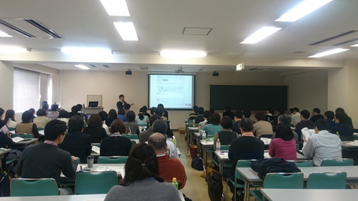
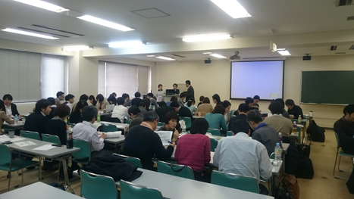
３．推進連携チームから 連携推進チーム 班長 濱田 正貴MTDLP関係メディア,雑誌情報
◎期待の新刊！「事例で学ぶ 生活行為向上マネジメント」 医歯薬出版株式会社 4,000円（税抜）
あの黄色本「作業の捉え方と評価・支援技術」発刊から4年,さらに熟成されたＭＴＤＬＰについて新たに18の事例を揃えて,協会の著作として発刊されました．これからＭＴＤＬＰに取り組もうとしているＯＴ,養成校の教科書として,他職種からも注目を浴びています．

４．協会事務局からのお知らせ
① Q＆A集を掲載します
※MTDLPニュース発行時点での情報です．
Q.生活行為向上マネジメント実践者研修会に参加したいのですが，どういう内容ですか．
A. 生活行為向上マネジメント実践者研修会という研修会はありません．
実践者研修とは，ご自身で「事例報告書作成の手引き」を熟読し，職場で実践し，士会開催等の事例検討会において事例発表するか生涯教育制度事例報告をするという一連の実践を意味しています．

② 事務連絡
・『作業療法マニュアル57』を購入する際は,協会ホームページから注文書をダウンロードしてご注文ください．発送までには1週間～10日かかりますので,ご注意ください．

５．生活行為向上リハビリテーション実務者研修会を開催しまた
関連事業チーム：生活行為向上リハ対応班長 紅野勉

生活行為向上リハビリテーション加算が制度化されて10ヶ月が経過しました。この加算を算定するためには様々な要件があり、通所リハの現場ではこの算定に難渋している事業所も少なくないようです。そこで、MTDLPプロジェクトの関連事業チーム（生活行為向上リハ対応班）では、OT会員に向けて「生活行為向上リハ算定の促進」を目的として、研修会を企画・開催しました。
1月24日（日）、首都大学東京荒川キャンパスにおいて、通所リハビリに携わるOT会員を対象として、①生活行為向上リハ概論 ②生活行為向上マネジメントの生活行為向上リハへの応用、③生活行為向上リハ算定の工夫と対応 ④実践事例紹介「施設の取り組みと算定事例の紹

介」について研修、当プロジェクトが昨年に実施した算定実績のある事業に対するアンケート調査の結果も報告され、算定に必要な取り組みや事業所の内外に対する働きかけの重要性についても多くのヒントになったことと思います。
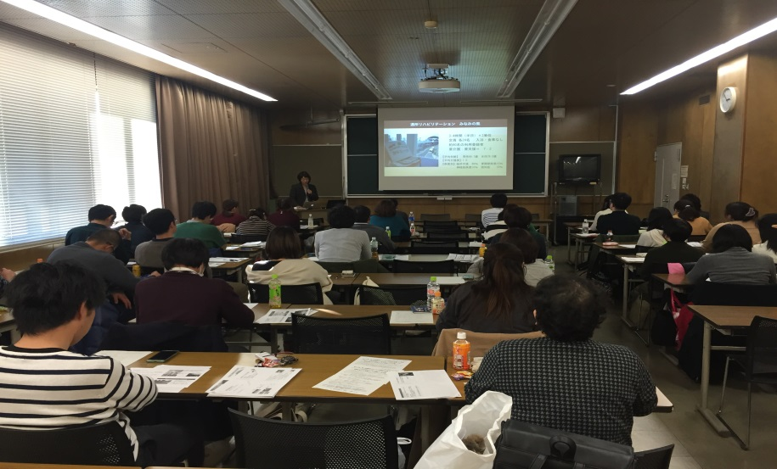
参加者アンケート、多くの方から「大変参考になった」「参考になった」との感想を寄せられました。また、算定できていない事業所からの参加者からは、その理由としてリハマネⅡの難しさ、人材不足、事業所内の理解不足、業務が煩雑などの実情も明確に回答頂きました。このような結果を踏まえ、制度化された加算が多くの事業所で算定され、対象者の生活行為の向上支援に結びつくための戦略を考える必要性を改めて認識しました。

６．生活行為向上マネジメント特設サイト開設・運用状況報告
岡山県作業療法士会MTDLP普及推進特設委員 狩長弘親

2015年6月4日、岡山県作業療法士会では、日本作業療法士協会の助成により、生活行為向上マネジメント（MTDLP）の特設サイトを開設いたしました。MTDLPの実施においては、作業療法士のみならず、他職種との連携が重要となりますので、他職種の方々にもみてもらえるサイト作りが重要かと思います。そのため、閲覧して最初に目に留まるトップページは簡潔にし、各自が必要な情報を選択して閲覧できるように構成いたしまし
た。また、運用にあたって、まずは県士会員がサ

イトの存在自体を知らなければ広報としての役割を果たせませんので、サイトによるMTDLP関連の広報のみならず、「サイト開設」の広報をニュース・県士会ホームページ・口コミ等で行って参りました。現在のところ、継続して掲載する情報としては研修会情報や協会からのお知らせ、活動報告等が主体となっておりますが、まずは会員一人ひとりがMTDLPの最新情報を取得し、指導者を目指してもらえたらと思います。

編集／生活行為向上マネジメント連携推進チーム（担当：濱田）

